Практикум_WinForms.pdf

Лабораторная работа 4. Использование окон диалога

Упражнение 1. Использование стандартных окон диалога

Задание 1. Использование компонента SaveFileDialog

SaveFileDialog

MenuStrip

richTextBox

обработчик SaveFileDialog

введите какой-либо текст в текстовое поле

сохранить как
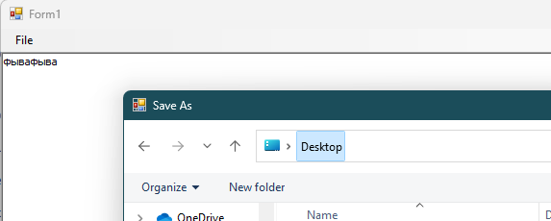

Задание 2. Использование компонента ColorDialog

ColorDialog

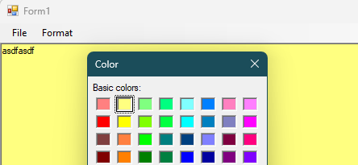

Задание 3. Использование компонента FontDialog

FontDialog

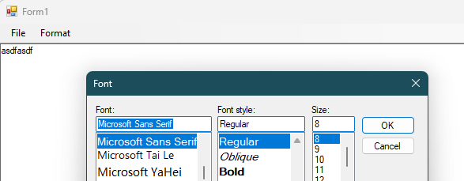

Задание 4. Использование компонента OpenFileDialog

OpenFileDialog

а он так должен быть
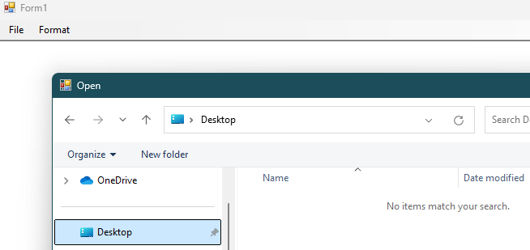

Filter

"Text Files (*.txt)|*.txt|All Files (*.*)|*.*"

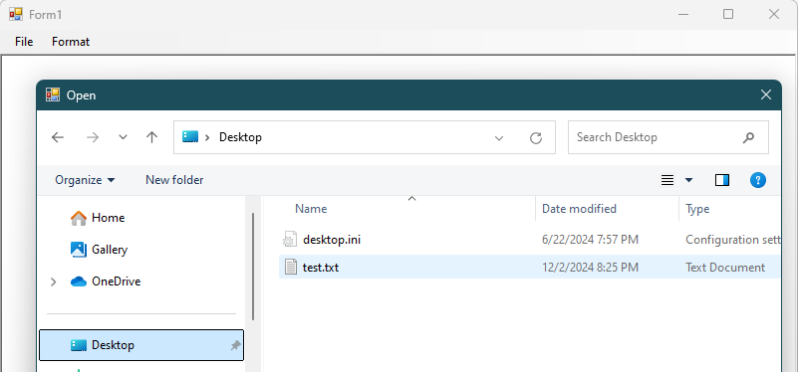

Упражнение 2. Создание пользовательских модальных диалоговых окон

Создание главной формы приложения и окна диалога

ListView

Button

новую форму

Label

TextBox

Button

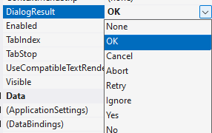

Настройка свойств диалогового окна

Реализация заполнения главной формы

ShowDialog()

Тестирование приложения

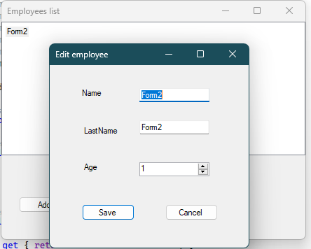

конфликт поля Name

